N1S CIVIC MET INVESTERINGSAFTREK

Hoge investeringsaftrek op e-scooters. (MIA & VAMIL)
Voor bedrijven wordt het wel héél gunstig om nu eindelijk die NIU e-scooter aan te schaffen. De Milieu-investeringsaftrek (MIA) en de Willekeurige afschrijving milieu-investeringen (VAMIL) zijn subsidies op milieuvriendelijke bedrijfsmiddelen voor ondernemers, zoals bijvoorbeeld de E-scooter.

MIA
De milieu-investeringsaftrek biedt u de mogelijkheid de fiscale winst te verlagen. U kunt tot 36 procent van het investeringsbedrag in mindering brengen op de fiscale winst. Het percentage van de aftrek is afhankelijk van de milieueffecten en de gangbaarheid van het bedrijfsmiddel.

VAMIL
Met de VAMIL kunt u een investering op een willekeurig moment afschrijven. Voor investeringen vanaf 2011 is de willekeurige afschrijving beperkt tot 75%. Door sneller afschrijven vermindert u de fiscale winst en betaalt u minder belasting in dat jaar. Dit biedt u een rente- en liquiditeitsvoordeel.

Combinatie MIA en VAMIL
De MIA en VAMIL zijn twee verschillende regelingen maar worden vaak gecombineerd.
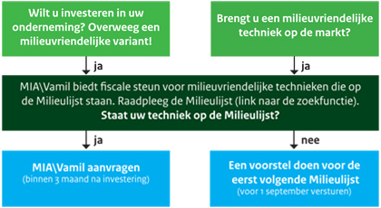

Voorwaarden
Iedere onderneming die in Nederland inkomsten- of vennootschapsbelasting betaalt, kan in principe gebruikmaken van de MIA/VAMIL. U komt in aanmerking voor de MIA/VAMIL als uw investering voldoet aan de volgende 5 voorwaarden:
* Het bedrijfsmiddel staat op de milieulijst.
* Het bedrijfsmiddel is niet eerder gebruikt.
* De investering moet betrekking hebben op aanschaf- en voortbrengingskosten van het bedrijfsmiddel.
* Voor de MIA moet het bedrag aan milieu-investeringen minimaal € 2.300 zijn.
* U kunt voor hetzelfde bedrijfsmiddel geen energie-investeringsaftrek <LINK - http://www.belastingdienst.nl/wps/wcm/connect/bldcontentnl/belastingdienst/zakelijk/winst/inkomstenbelasting/inkomstenbelasting_voor_ondernemers/investeringsaftrek_en_desinvesteringsbijtelling/energie_investeringsaftrek_eia> én milieu-investeringsaftrek tegelijk krijgen.

Voor meer informatie kunt u kijken in de brochure van AgentschapNL. <LINK - http://www.agentschapnl.nl/sites/default/files/BrochureMilieulijst%202013.pdf>

